
دليل تطبيقي · مسؤول التخطيط والتحليل المالي (FP&A)
تحليل انحرافات الموازنة عن الفعلي بالذكاء الاصطناعي باستخدام Claude

رصد الانحرافات الجوهرية في المبيعات والتكلفة والمصروفات التشغيلية خلال دقيقة، بدل نصف ساعة من المراجعة اليدوية بندًا ببند
 Claude
www.fainance-lab.com

 | ١ مقدمة وهدف الدليل  (Introduction & Purpose)

إن كنت مسؤول تخطيط وتحليل مالي (FP&A)، فأنت تعرف هذا الموقف جيدًا: في نهاية كل شهر يصلك تقرير الفعلي من المحاسبة، وعليك مقارنته ببنود الموازنة المعتمدة بندًا ببند — من المبيعات وتكلفتها إلى كل بند مصروفات — وتحديد أي انحراف يستحق تفسيرًا قبل عرضه على الإدارة العليا. هذا الدليل يوضح لك كيف تُنجز هذه المقارنة وتحدد الانحرافات الجوهرية خلال دقيقة واحدة تقريبًا باستخدام Claude، دون التنازل عن الدقة التي يتطلبها عملك.
الهدف: تمكينك من استخدام Claude لمقارنة أرقام الموازنة بالفعلي لكل بند، وتحديد الانحرافات التي تتجاوز الحدود المقبولة تلقائيًا مع اقتراح سبب مبدئي مختصر لكل منها خلال دقيقة واحدة فقط — مع بقاء تفسير السبب الفعلي والقرار النهائي في يدك دائمًا.

 | ٢ سيناريو تطبيقي  (Scenario)

أنت مسؤول FP&A في شركتك، وأمامك ستة بنود بانتظار المراجعة الشهرية قبل اجتماع الإدارة العليا: المبيعات، تكلفة المبيعات (COGS)، الرواتب، التسويق، السفر والانتقالات، والإيجار. عند المراجعة، تلاحظ فروقات واضحة بين الموازنة والفعلي في عدة بنود تستحق التوقف عندها — لكن حساب نسبة الانحراف الدقيقة وتفسيرها هو بالضبط ما ستطلبه من Claude. هذه لقطة من ملف Excel الذي يقارن أرقام الموازنة بالفعلي لكل بند (كما يصلك من النظام المحاسبي، دون أي حساب مسبق):
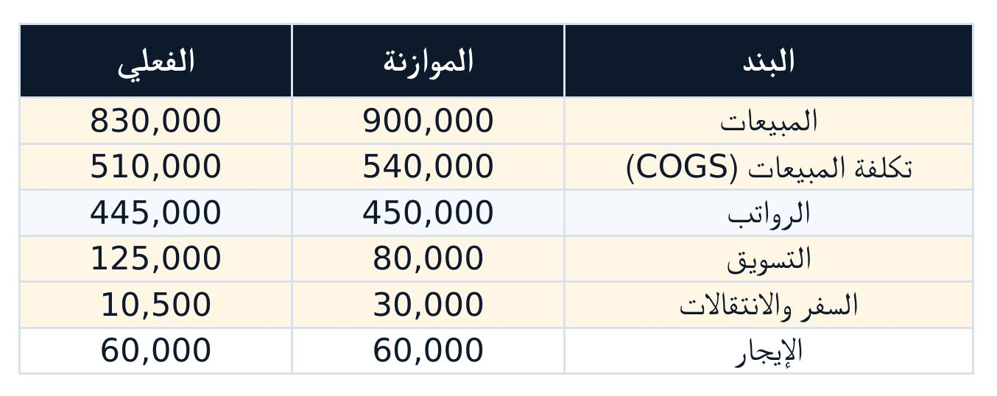
لقطة توضيحية لملف مقارنة الموازنة بالفعلي لشهر سبتمبر — بيانات افتراضية للتوضيح فقط
لاحظ البنود المظللة: «المبيعات» جاءت أقل من الموازنة (٩٠٠٬٠٠٠) بفعلي (٨٣٠٬٠٠٠)، و«تكلفة المبيعات» انخفضت أيضًا بشكل ملحوظ. أما «التسويق» فتجاوز الموازنة (٨٠٬٠٠٠) بفعلي أعلى بكثير (١٢٥٬٠٠٠)، بينما جاء «السفر والانتقالات» أقل من الموازنة (٣٠٬٠٠٠) بفعلي (١٠٬٥٠٠ فقط). هذه الفروقات الظاهرة هي بالضبط ما يحتاج حساب نسبة الانحراف وتفسيرها قبل اعتماد التقرير الشهري.

 | ٣ المهمة اليوم بدون الذكاء الاصطناعي  (The Manual Way)

تقليديًا، تفتح ملف الموازنة المعتمدة وملف الفعلي المستخرج من النظام المحاسبي جنبًا إلى جنب، وتحسب الفرق ونسبة الانحراف لكل بند يدويًا بصيغ Excel، ثم تُقرر بعينك أي البنود يستحق التوقف عندها وتفسيرها. تستغرق هذه العملية من ٢٠ إلى ٣٠ دقيقة للتقرير الواحد، وتزداد صعوبة مع زيادة عدد بنود الموازنة ومراكز التكلفة.
الخطر الحقيقي هنا ليس الوقت وحده، بل أن ينشغل عملك اليدوي بحساب كل بند فيغيب عنك انحراف جوهري وسط عشرات البنود الصغيرة، أو أن يصل تقرير غير دقيق أو ناقص التفسير إلى الإدارة العليا.

 | ٤ الحل المقترح والبرومبت  (AI Solution + Prompt)

١ افتح محادثة جديدة مع Claude.
٢ ارفع نسخة Excel/PDF لملف مقارنة الموازنة بالفعلي.
٣ استخدم البرومبت التالي كمثال لصياغة طلبك في المحادثة (مبني على نموذج صنعتم من Fainance).

توزيع البرومبت وفق نموذج صنعتم
الرمز | العنصر | وصف البرومبت
ص | صفة  (Identity) | تصرَّف كمحلل تخطيط وتحليل مالي (FP&A) محترف بخبرة تزيد عن ١٢ سنة في إعداد تقارير انحرافات الموازنة وتحليل الأداء المالي الشهري.
ن | نبذة  (Brief) | أنا مسؤول FP&A في شركتي، وأُعدّ تقرير انحرافات الموازنة الشهري لعرضه على الإدارة العليا قبل اجتماع المراجعة الشهري.
ع | عمل  (Task) | راجع ملف Excel المرفق الذي يحتوي على أرقام الموازنة والفعلي للمبيعات وتكلفة المبيعات وكل بنود المصروفات التشغيلية، واحسب الفرق ونسبة الانحراف لكل بند.
ت | تعليمات  (Instructions) | أظهر فقط البنود التي تتجاوز نسبة انحرافها ٥٪ (موجبة أو سالبة). لكل بند من هذه البنود اكتب سببًا محتملًا مختصرًا جدًا (جملة واحدة) بناءً على طبيعة الانحراف، مع التنويه أن هذا تفسير مبدئي يحتاج تأكيدي وليس حقيقة مؤكدة.
م | مخرج  (Format) | أعطني النتيجة في جدول من ستة أعمدة: البند، الموازنة، الفعلي، الفرق، نسبة الانحراف، سبب محتمل مختصر — يليه فقرة قصيرة واحدة تلخّص أداء الشهر ككل.

صيغة الأمر (Prompt)
تصرَّف كمحلل تخطيط وتحليل مالي (FP&A) محترف بخبرة تزيد عن ١٢ سنة في إعداد تقارير انحرافات الموازنة وتحليل الأداء المالي الشهري. أنا مسؤول FP&A في شركتي، وأُعدّ تقرير انحرافات الموازنة الشهري لعرضه على الإدارة العليا قبل اجتماع المراجعة الشهري. راجع ملف Excel المرفق الذي يحتوي على أرقام الموازنة والفعلي للمبيعات وتكلفة المبيعات وكل بنود المصروفات التشغيلية، واحسب الفرق ونسبة الانحراف لكل بند. أظهر فقط البنود التي تتجاوز نسبة انحرافها ٥٪ (موجبة أو سالبة). لكل بند من هذه البنود اكتب سببًا محتملًا مختصرًا جدًا (جملة واحدة) بناءً على طبيعة الانحراف، مع التنويه أن هذا تفسير مبدئي يحتاج تأكيدي وليس حقيقة مؤكدة. أعطني النتيجة في جدول من ستة أعمدة: البند، الموازنة، الفعلي، الفرق، نسبة الانحراف، سبب محتمل مختصر — يليه فقرة قصيرة واحدة تلخّص أداء الشهر ككل.

 | ٥ المخرج المتوقع  (Expected Output)

خلال أقل من دقيقة، يعرض لك Claude جدولًا يوضح فقط البنود التي تجاوزت حد ٥٪ للانحراف مع سبب محتمل مختصر لكل بند، يليه سطر تحليلي عام لأداء الشهر — بدلًا من مراجعة كل بنود الموازنة واحدًا تلو الآخر. النموذج التالي للتوضيح فقط، ومحسوب من بيانات لقطة السيناريو أعلاه؛ نتيجتك الفعلية تعتمد على ملف الموازنة والفعلي الذي ترفعه بنفسك:
البند | الموازنة | الفعلي | الفرق | الانحراف % | سبب محتمل مختصر
المبيعات | ٩٠٠٬٠٠٠ | ٨٣٠٬٠٠٠ | -٧٠٬٠٠٠ | -٨٪ | تراجع محتمل في الطلب أو تأخر إغلاق بعض الصفقات خلال الشهر
تكلفة المبيعات (COGS) | ٥٤٠٬٠٠٠ | ٥١٠٬٠٠٠ | -٣٠٬٠٠٠ | -٦٪ | انخفاض متناسب مع انخفاض حجم المبيعات نفسه
التسويق | ٨٠٬٠٠٠ | ١٢٥٬٠٠٠ | +٤٥٬٠٠٠ | +٥٦٪ | حملة تسويقية إضافية أو إنفاق غير مخطط له خلال الشهر
السفر والانتقالات | ٣٠٬٠٠٠ | ١٠٬٥٠٠ | -١٩٬٥٠٠ | -٦٥٪ | تأجيل أو تقليل رحلات عمل مخطط لها خلال الشهر
تحليل الشهر العام: أداء الشهر يُظهر تراجعًا طفيفًا في المبيعات صاحبه انخفاض شبه متناسب في تكلفة المبيعات، بينما جاء إنفاق التسويق أعلى من الموازنة بشكل جوهري مقابل انخفاض واضح في السفر — ما قد يعكس إعادة توزيع للإنفاق خلال الشهر.

 | ٦ تحقق من هذا قبل الاعتماد على النتيجة  (Verify Before You Trust It)

◀ تأكد من قراءة Claude الصحيحة للأرقام من ملف Excel/PDF، خصوصًا إن كانت الموازنة والفعلي في تبويبات أو أعمدة منفصلة.
◀ راجع يدويًا حدود المادية (النسبة والقيمة المطلقة) التي تعتمدها شركتك فعليًا، وتأكد أنها مطابقة لما طلبته في البرومبت.
◀ تأكد من تطابق أسماء بنود الموازنة مع أسماء الحسابات في الفعلي قبل اعتماد نتيجة المقارنة.
◀ تنبّه أن الأسباب التي يقترحها Claude للانحرافات احتمالية ومبنية على الأرقام فقط — تحقق منها مع الأقسام المعنية (المبيعات، التسويق، العمليات) قبل اعتمادها في التقرير النهائي.
Claude أداة مساعدة لرصد الانحرافات بسرعة — وتفسير السبب والقرار النهائي في التقرير يبقيان لك دائمًا.

